**Panduan Cara Membuat Akun Github**

**Di SMK BOEDI LUHUR**

1. Kunjungi web <https://github.com>

Buat akun google jika tidak ada

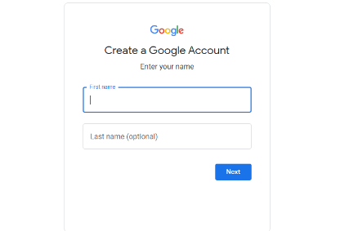

1. Jika sudah ada email, maka langsung buat account Github. Lalu tunggu kode verifikasi di akun google anda

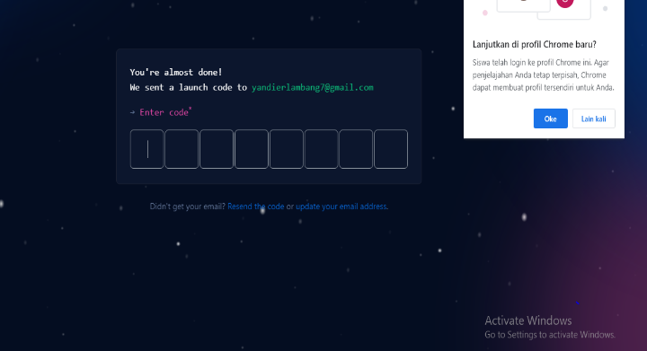

1. Lalu isi repository name dan pilih private account atau public account

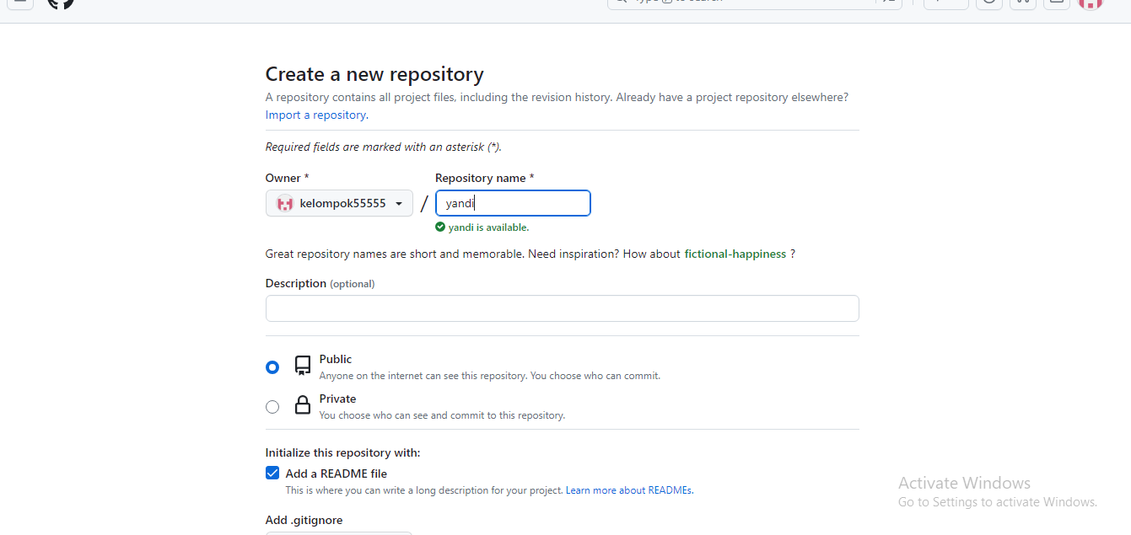

1. Jika sudah klik create repository

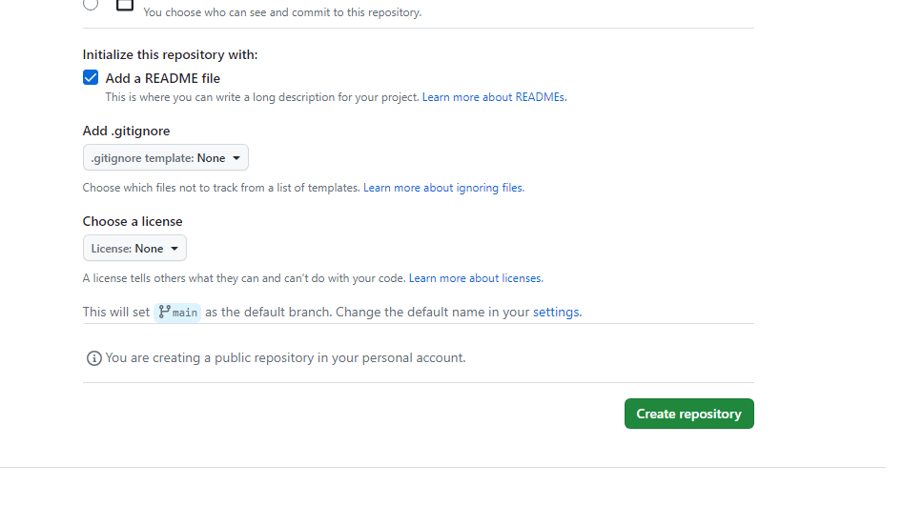

1. 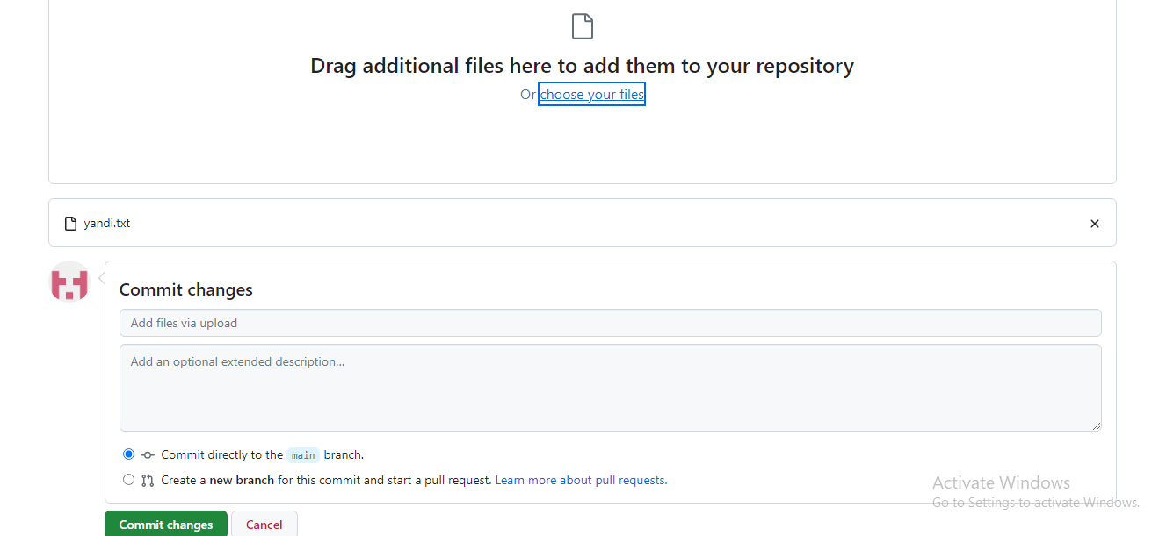Lalu buat file apapun itu dan upload file ke Github
2. Jika sudah selesai maka tampilannya akan seperti ini

